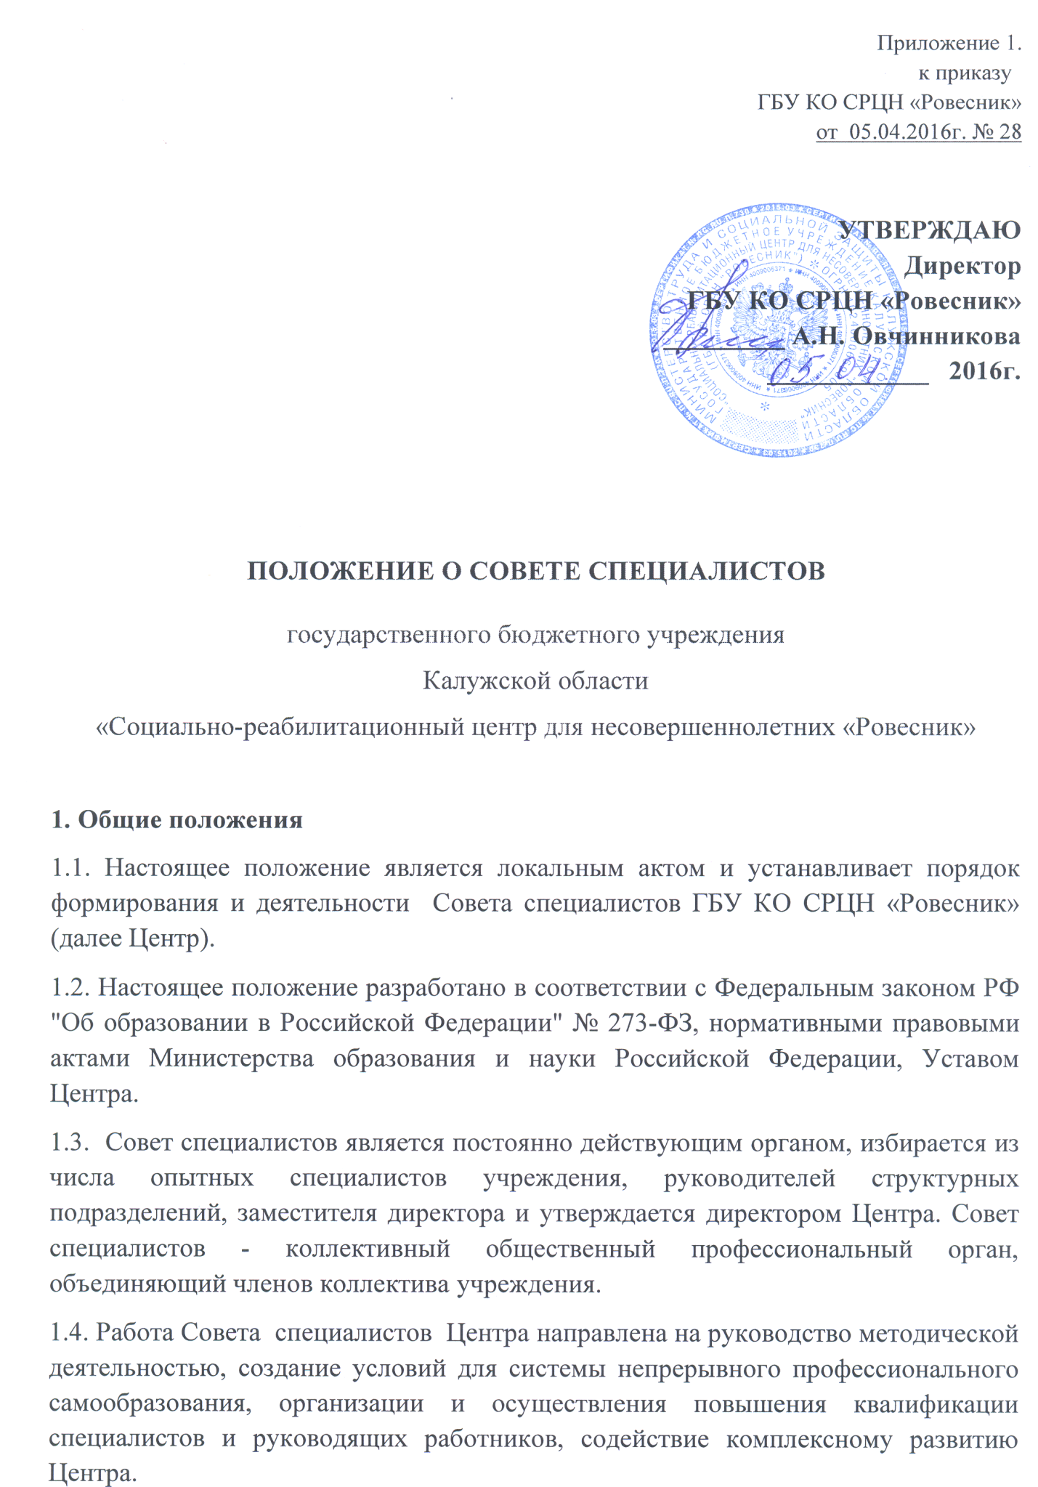

2. Цель и задачи

2. 1. Цели Совета специалистов:
2. 1. 1. Повышение результативности методической работы Центра через развитие научно - методического обеспечения реабилитационного процесса, инноваций, научно-исследовательской работы коллектива.
2.1.2. Создание оптимальной модели, способствующей интеллектуальному, нравственному, физическому, эстетическому развитию личности ребенка, максимальному раскрытию его творческого потенциала, формированию ключевых компетентностей, готовности и способности, воспитанников к саморазвитию и высокой социальной активности, сохранению и укреплению здоровья воспитанников, профилактике безнадзорности и правонарушений несовершеннолетних.

2.2. Задачи Совета специалистов:
2.2.1. Обеспечивать гибкость и оперативность методической работы Центра;
2.2.2. Создавать условия для поиска и использования в воспитательно - реабилитационном процессе современных методик, форм, средств и методов воспитания и обучения, новых социальных технологий; диагностических методик и мониторинговых программ по прогнозированию, обобщению и оценке результатов собственной деятельности; для самообразования, самосовершенствования и самореализации личности педагога.
2.2.3. Формировать профессионально значимые качества воспитателя, социального педагога, педагога-психолога, стимулировать рост профессионального мастерства специалистов и руководящего состава Центра.
2.2.4. Создавать сплоченный коллектив единомышленников, бережно сохраняющих традиции Центра, стремящихся к постоянному профессиональному самосовершенствованию, развитию образовательных процессов в учреждении, повышению продуктивности реабилитационной деятельности;
2.2.5. Анализировать результаты реабилитационной деятельности, проблемы связанные с методическим обеспечением реабилитационного процесса;
2.2.6. Выявлять и предупреждать ошибки, затруднения, «перегрузки» воспитанников и специалистов;
2.2.7. Выносить предложения по приоритетным направлениям развития научной и исследовательской деятельности Центра;
2.2.8. Выявлять, распространять и тиражировать положительный опыт, в том числе в печатных изданиях различного уровня;
2.2.9. Проводить первичную экспертизу стратегических документов учреждения, обсуждать и корректировать реабилитационные программы, тематические планы, проекты, положения и другие методические продукты.

3. Содержание деятельности

3.1. Содержание деятельности Совета определяется планом работы, который в свою очередь определяется целями и задачами Центра.

3.2. Содержание направлено на повышение квалификации педагогических работников Центра, совершенствование научно-методической работы и состоит в следующем:
3.2.1. Оказание поддержки и осуществление контроля в апробации инновационных образовательных программ и проектов, реализации новых педагогических методик и технологий;
3.2.2. Рассмотрение и согласование программ, планов, графиков повышения квалификации и развития профессионального мастерства педагогических работников Центра;
3.2.3. Обсуждение рабочих, инновационных, экспериментальных программ, проектов и рекомендаций по их апробации и внедрению.

3.3. Рассмотрение иных вопросов, касающихся организационно - методического обеспечения образовательного процесса Центра.

4. Организация деятельности

4.1. Совета специалистов создаётся, реорганизуется приказом директора Центра.

4.2. Председателем Совета специалистов является директор или назначенный по его приказу специалист. Секретарь Совета специалистов избирается на год из числа членов Совета специалистов на первом заседании открытым голосованием. Членами Совета специалистов являются руководители структурных подразделений, заместитель по воспитательной и реабилитационной работе, а также приглашённые из других учреждений социальной защиты, образования, культуры, спорта эксперты.

4.3. Периодичность заседаний Совета определяется его членами.

4.4. Заседания Совета специалистов правомочны, если на них присутствуют не менее двух третей его состава.

4.5. Решение Совета специалистов считается принятым, если за него проголосовало большинство присутствующих. Решение, принятое в пределах компетенции методического совета и не противоречащее законодательству, носит рекомендательный характер и вступает в силу только после утверждения его приказом директора Центра.

4.6. Ведение протоколов осуществляет секретарь Совета специалистов, избираемый членами коллектива. Протоколы включены в номенклатуру дел Центра и хранятся в течение 5 лет.

4.7. Основные формы работы Совета специалистов: тематические и проблемные семинары; консультации; круглые столы по обмену опытом; лекции, доклады и дискуссии по методике обучения и воспитания, вопросам общей педагогики и психологии; индивидуальная и коллективная исследовательская деятельность по разработке актуальных методических проблем.

4.8. Работа Совета осуществляется на основе годового плана, который составляется председателем Совета специалистов, рассматривается на заседании Совета, утверждается директором Центра.

4.9. Совет специалистов представляет ежегодный отчёт о проделанной работе.

5. Права Совета специалистов

5.1. Совет специалистов имеет право:
5.1.1. готовить предложения и рекомендовать специалистов для повышения квалификационной категории;
5.1.2. выдвигать предложения об улучшении реабилитационного процесса в учреждении;
5.1.3. ставить вопрос о публикации материалов о передовом педагогическом опыте;
5.1.4. ставить вопрос перед администрацией центра о поощрении сотрудников за активное участие в проектно-исследовательской деятельности;

6. Контроль деятельности Совета специалистов

6.1. Контроль деятельности Совета специалистов осуществляется директором (лицом, им назначенным) в соответствии с планом работы Центра и внутреннего контроля.

